5. 11. 2020. – 1. RAZRED - INFORMATIKA
UČITELJICA IVANA VOTUC
1. SAT – INTERNET
Prouči fotografiju u radnom udžbeniku na 22. stranici. Na prvoj fotografiji vidimo Heštega i njegove prijatelje kako se druže. Dječaci igraju nogomet, djevojčice pričaju, Hešteg sluša glazbu, a dječak na klupi čita tekst na tabletu. Također, vidimo i „crte“ koje povezuju Heštega, dječaka na tabletu, kuće i telefonski toranj. Te „crte“ zapravo ne vidimo u stvarnom životu, a na fotografiji predstavljaju internet koji međusobno povezuje kuće, dječakov tablet i Heštegov mobitel.
Internet je mreža koja međusobno povezuje ljude. Kako bi ljudi mogli pristupiti internetu, potrebni su im elektronički uređaji koji im omogućavaju spajanje na tu mrežu. Uređaji koji nam omogućuju pristup internetu su stolno računalo, prijenosno računalo, tablet i mobitel (pametni telefon).
Budući da internet međusobno povezuje sve te uređaje na svijetu u mrežu, zaključujemo da je internet najveća svjetska digitalna mreža.
Prouči ostale fotografije u radnom udžbeniku na 22. stranici. Na prvoj fotografiji djevojčica razgovara na mobitelu, na drugoj dječak igra igricu na računalu, na trećoj dječak uči na računalu, a na četvrtoj majka gleda recepte na tabletu. Svi su oni spojeni na internet i na taj način mogu međusobno razmjenjivati različite korisne informacije.
Riješi zadatke u radnoj bilježnici na 26. stranici.
PREPIŠI U BILJEŽNICU:
- INTERNET JE NAJVEĆA SVJETSKA DIGITALNA MREŽA.
- NA INTERNET SE POVEZUJEMO RAČUNALOM, TABLETOM I PAMETNIM TELEFONOM.
- NA INTERNETU MOŽEMO KOMUNICIRATI, IGRATI IGRICE, GLEDATI FILMOVE, SLUŠATI GLAZBU...

2. SAT – PONVLJANJE
PONOVIMO!
INFORMATIČKA UČIONICA

OSOBNO RAČUNALO
Dijelovi osobnog računala su središnja jedinica, monitor, tipkovnica, miš, zvučnici, (pisač).
Na središnju jedinicu spajamo sve dijelove računala. Na njoj palimo računalo.
Na monitoru vidimo sve što radimo na računalu.
Miš služi za kretanje na računalu, a tipkovnica za unos teksta.
Zvučnici proizvode zvuk, a pisač ispisuje dokumente s računala.
Osobno računalo pokreće električna energija.

DIGITALNI SVIJET
Svi uređaji koji mogu obavljati više od samo jedne radnje obično pripadaju skupini digitalnih uređaja. Digitalni uređaji za svoj rad koriste se električnom energijom.
Digitalni uređaji su stolno računalo, prijenosno računalo, tablet i pametni telefon.
Stolno računalo nalazi se na stolu i ne možemo ga stalno nositi sa sobom, dok prijenosno računalo možemo uzeti i nositi sa sobom.

KLIK - KLIK
Računalo uključujemo na središnjoj jedinici.
Računalo isključujemo u tri koraka:
- Gumb „Start“
- Gumb „Uključi/Isključi“
- Gumb „Isključi računalo“

MOJE RADNO MJESTO
Za računalom je potrebno pravilno sjediti, kako bi tijelu omogućili lakši rad i kako bi čuvali svoje zdravlje.
Glavu i vrat je potrebno čvrsto držati, ramena i ruke opustiti, oči trebaju biti u visini zaslona, leđa naslonjena na naslon stolca i noge trebaju biti na podu.

MIŠ
TIPKOVNICA

INTERNET
Internet je najveća svjetska digitalna mreža. Na internet se povezujemo računalom, tabletom i pametnim telefonom. Na internetu možemo komunicirati, igrati igrice, gledati filmove, slušati glazbu...

PRIMJERI MOGUĆIH ZADATAKA U PISMENOJ PROVJERI ZNANJA:
1. Spoji nazive osobnog računala s odgovarajućim označenim dijelom na slici.
Središnja jedinica, monitor, tipkovnica, miš, zvučnici
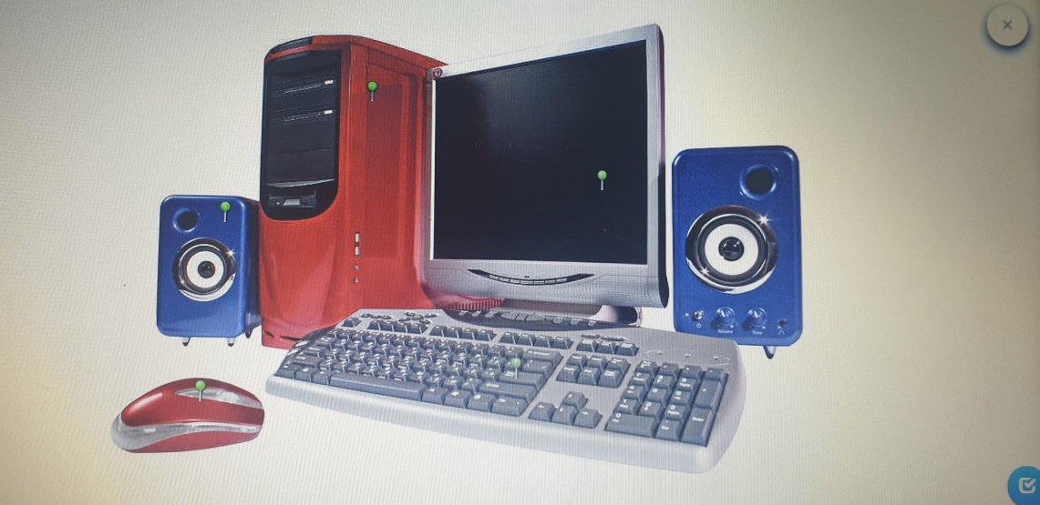

2. Zaokruži točan odgovor.
Računalo palimo na:
- Tipkovnici
- Monitoru
- Središnjoj jedinici
Za unos teksta u računalo koristimo:
- Miš
- Monitor
- Tipkovnicu

3. Zaokruži prijenosno računalo.
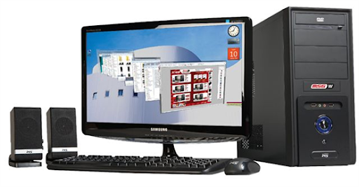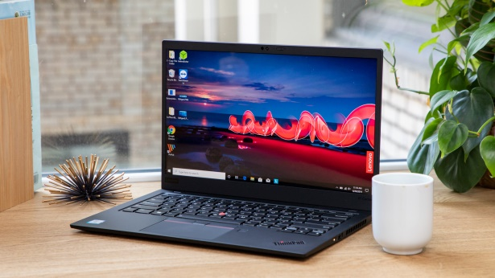

4. Ispod fotografija brojkom označi pravilan redoslijed isključivanja računala.
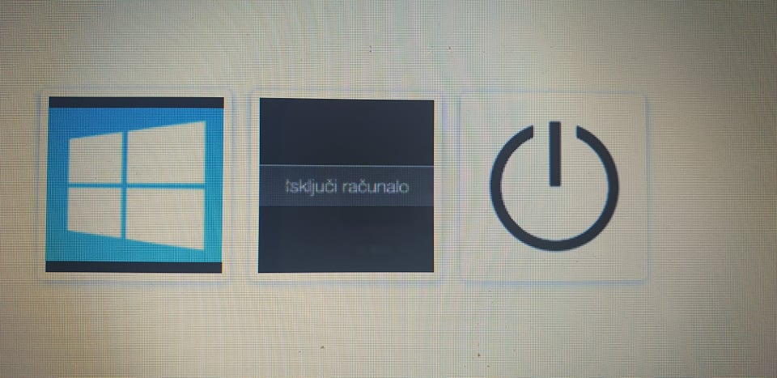

5. Ako je tvrdnja točna zaokruži T, a ako je netočna zaokruži N.
Kada sjedimo za računalom:
Oči su nam u visini monitora. T N
Ruke i ramena nam nisu opušteni. T N
Leđa su nam naslonjena na naslon stolice. T N
Noge nam nisu na podu. T N

6. Dovrši rečenicu.
Najveća svjetska digitalna mreža naziva se ______________.

PONOVITE ZADATKE IZ RADNOG UDŽBENIKA I RADNE BILJEŽNICE!

